|  |  |
| --- | --- |
|  | **ĐỀ THI THỬ VÀO LỚP 10 THPT**  **NĂM HỌC 2020 - 2021 (Lần 1)**  **(Đề số 1)** |

**Câu 1**: Chất tác dụng với nước tạo ra dung dịch axit là

A. K2O, CuO                  B. CuO, MgO                  C. P2O5; SO3                  D. CaO; BaO

**Câu 2**: Công thức hoá học của oxit có thành phần % về  khối lượng  của S là 40%:

A. SO2.                  B. SO3.                   C. SO.                     D. S2O4.

**Câu 3.** Hòa tan 12,6 gam natrisunfit vào dung dịch axit clohidric dư. Thể tích khí SO2 thu được ở đktc là:

         A. 2,24 lít                       B. 3,36 lit                           C. 1,12 lít                           D. 4,48 lít

**Câu 4.**Dãy gồm các kim loại tác dụng được với dung dịch H2SO4 loãng là:

A. Fe,  Cu, Mg.                                                     B.  Zn,  Fe,  Cu.

C.  Zn,  Fe,  Al.                                                      D.  Fe,  Zn,  Ag

**Câu 5.** Muốn điều chế 100 ml rượu etylic 650 ta dùng

**A**. 100 ml nước hòa với có 65 ml rượu nguyên chất.

**B**. 100 ml rượu etylic nguyên chất có 65 ml nước.

**C**. 65 ml rượu etylic nguyên chất hòa với 35 ml nước.

**D**. 35 ml rượu nguyên chất với 65 ml nước

**Câu 6**Thuốc thử dùng để nhận biết 4 chất:   HNO3,  Ba(OH)2,  NaCl,  NaNO3 đựng riêng biệt trong các lọ mất nhãn là:

                A.  Dùng quì tím và dung dịch Ba(NO3)2.

                B.  Dùng dung dịch phenolphtalein và dung dịch AgNO3.

                C.  Dùng quì tím và dung dịch AgNO3 .

                D.  Dùng dung dịch phenolphtalein và dung dịch Ba(NO3­)2.

**Câu 7**  Khi nhỏ từ từ H2SO4 đậm đặc vào đường chứa trong cốc hiện tượng quan sát được là:

A. Sủi bọt khí, đường không tan.

B. Màu trắng của đường mất dần, không sủi bọt.

C. Màu đen xuất hiện và có bọt khí sinh ra.

D. Màu đen xuất hiện, không có bọt khí sinh ra.

|  |  |
| --- | --- |
| 1. C2H4 | 1. CH4 |
| 1. CH3COOC2H5 | 1. (C2H5O)2SO4 |

**Câu 8** Chất trong ống nghiệm B thu được là chất nào trong các chất sau đây. 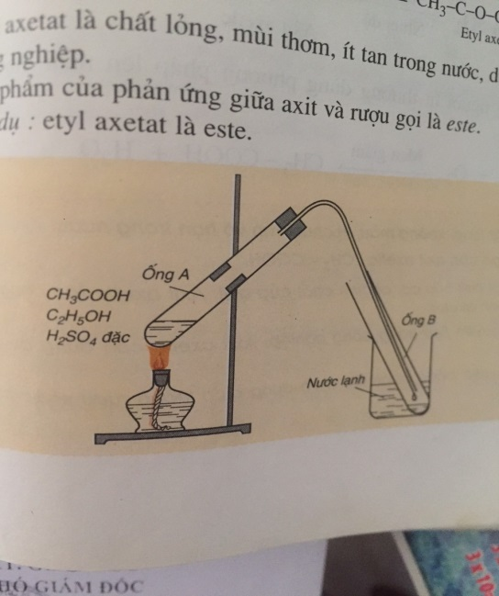

**Câu 9**. Hàm lượng cacbon trong thép chiếm dưới:

A. 3%.                                    B. 2%.                   C. 4%.                                    D. 5%.

**Câu 10.** Đốt cháy hoàn toàn V ml rượu etylic , dẫn sản phẩm khí thu được qua dung dịch nước vôi trong dư thu được 60 gam kết tủa ( biết D = 0,8g/ml). Giá trị của V là

A. 12,25. B.17,25. C. 25,86. D. 25,68.

**Câu 11.**Cặp chất  không thể đồng thời tồn tại trong một dung dịch:

A.  NaOH, K2SO4 .         B.  HCl, Na2SO4.                 C.  H2SO4, KNO3.             D.  HCl, AgNO3.

**Câu 12.** Clo là chất khí có màu

A. nâu đỏ. B. vàng lục. C. lục nhạt. D. trắng xanh.

**Câu 13.** Nhúng cây đinh sắt có khối lượng 2 gam vào dung dịch đồng (II) sunfat, sau phản ứng lấy thanh sắt ra rửa sạch, sấy khô có khối lượng 2,4 gam, khối lượng sắt tham gia phản ứng là:

A. 2,8 g .                B. 28 g.                  C. 5,6 g.                 D. 56 g.

**Câu 14.** Đốt cháy hoàn toàn 9 gam hợp chất hữu cơ X chứa C, H và O thu được 19,8 gam khí CO2 và 10,8 gam H2O. Vậy X là

A. C2H5OH. B. CH3COOH. C. C3H8O. D. CH4O.

**Câu 15.**Cho 200ml dung dịch Ba(OH)2 0,4M vào 250ml dung dịch H2SO4 0,3M. Khối lượng kết tủa thu được là:

A. 17,645 g                           B. 16,475 g                           C. 17,475 g                      D. 18,645 g

**Câu 16**  Cho 8,1g một kim loại  (hoá trị III) tác dụng với khí clo có dư thu được 40,05g muối. Xác định kim loại đem phản ứng:

A. Cr                                       B. Al                                       C. Fe                                       D. Au

**Câu 17.** Chất hữu cơ X có các tính chất sau :- Ở điều kiện thường là chất rắn kết tinh. - Tan nhiều trong nước: Vậy X là

A. etilen. B. glucozơ. C. chất béo. D. axit axetic.

**Câu 18.** Hòa tan 2,84 gam hỗn hợp gồm CaCO3 và MgCO3 cần 30 ml H2SO4 1M. Vậy thành phần % về khối lượng của hỗn hợp muối ban đầu là

A. % CaCO3 = 70,42% và % MgCO3 = 29,58% .

B. % CaCO3 = 71% và % MgCO3 = 29%.

C. % CaCO3 = 72,5% và % MgCO3 = 27,5%.

D. % CaCO3 = 75% và % MgCO3 = 25% .

**Câu 19.** Cho 10 gam hỗn hợp gồm rượu etylic và axit axetic tham gia phản ứng vừa đủ với 7,42 gam Na2CO3. Thành phần % khối lượng mỗi chất có trong hỗn hợp ban đầu là

A. CH3COOH (16%), C2H5OH (84%). B. CH3COOH (58%), C2H5OH (42%).

C. CH3COOH (84%), C2H5OH (16%). D. CH3COOH (42%), C2H5OH (58%).

**Câu 20.** Để phân biệt các dung dịch sau: rượu etylic, glucozơ và axit axetic. Ta có thể dùng

A. giấy quỳ tím và dung dịch AgNO3/NH3. B. giấy quỳ tím và Na.

C. Na và dung dịch AgNO3/NH3. D. Na và dung dịch HCl.

**Câu 21.** Bệnh nhân khi truyền dung dịch đường vào tĩnh mạch, đó là loại đường nào?

A. Sacarozơ. B. Frutozơ. C. Glucozơ D. Mantozơ.

**Câu 22.** Rượu etylic tác dụng được với dãy hóa chất là

A. KOH; Na; CH3COOH; O2. B. Na; K; CH3COOH; O2.

C. C2H4; Na; CH3COOH; O2. D. Ca(OH)2; K; CH3COOH; O2.

**Câu 23.** Hóa chất dùng để loại bỏ khí etilen có lẫn trong khí metan để thu được khí metan tinh khiết là A.dd brom. B. dd phenolphtalein. C. dd axit clohidric. D. dd nước vôi trong.

**Câu 24.** Cho chuỗi phản ứng sau :

X  C2H5OH  Y  Z CH3COONa

Chất X, Y, Z lần lượt là

A. C6H12O6, CH3COOH, CH3COOC2H5 B. C6H6, CH3COOH, CH4.

C. C6H12O6, C2H5ONa, CH4.D.C2H4, CH3COOH, C2H5ONa.

**Câu 25.** Chất X là một gluxit có phản ứng thủy phân : X + H2O  Y + Z

X có công thức phân tử nào sau đây ?

**A**. Glucozơ. **B**. Tinh bột. **C**. Saccarozơ. **D**. Xenlulozơ.

Đáp án: